ЁФедеральное государственное автономное образовательное учреждение высшего образования

«Национальный исследовательский университет ИТМО»

Факультет программной инженерии и компьютерной техники

Направление подготовки 09.03.04 «Программная инженерия» –

Системное и прикладное программное обеспечение

**Отчёт**

**По лабораторной работе №4**

**По моделированию**

**Вариант: 52\10**

Выполнили:

студенты 3 курса  
Разинкин Александр Владимирович

Батманов Даниил Евгеньевич

Группа: Р3307

Принял:

Тропченко Андрей Александрович

Отчёт принят «__»_____2024 г.

Оценка: ___________

г. Санкт-Петербург, 2024

# Задание

Разработка имитационных моделей и проведение модельных

экспериментов с целью исследования зависимостей характеристик

функционирования от параметров и выявления свойств замкнутых и

разомкнутых СеМО (РСеМО), а также сравнительный анализ

эффективности разомкнутых и замкнутых СеМО (ЗСеМО).

Исследования выполняются с применением имитационного

моделирования в среде GPSS или в системе моделирования Any Logic.

При представлении в отчете результатов исследований предпочтение

следует отдавать графической форме в виде гистограмм и графиков,

наглядно отображающих зависимости основных наиболее важных (с точки

зрения исследователя) характеристик исследуемых систем от параметров

(таких как загрузка, характер потока поступающих в РСеМО заявок,

характер обслуживания заявок в узлах, количество приборов в узлах).

Представление результатов в виде таблиц носит только

рекомендательный характер и может быть выполнено, если это

необходимо для подтверждения сформулированных выводов.

# Ход работы

**Исходные данные по варианту:**

|  |  |  |  |  |  |  |  |
| --- | --- | --- | --- | --- | --- | --- | --- |
| **Вариант** | **К-во узлов n** | **Количество приборов в узлах** | | | | **Номер узла** | **Тип модели** |
| **У1** | **У2** | **У3** | **У4** |
| 52 | 4 | 3 | 2 | 1 | 2 | 2 | М3 |

**Тип модели:**

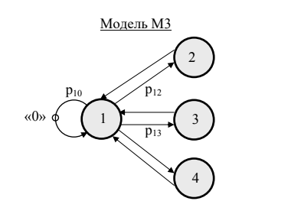

**Параметры узлов СеМО:**

|  |  |  |  |  |  |  |  |
| --- | --- | --- | --- | --- | --- | --- | --- |
| **Вариант (В)** | **Вероятность передач** | | | **Средние длительности обслуживания, с** | | | |
| **p10** | **p12** | **p13** | **b1** | **b2** | **b3** | **b4** |
| 10 | 0,2 | 0,5 | 0,1 | 10 | 12 | 15,5 | 25 |

**GPSS-модель Эрланга 2-го порядка замкнутая СеМО:**

t_b1 EQU 10; Average device's 1 service durability

t_b2 EQU 12; Average device's 2 service durability

t_b3 EQU 15.5; Average device's 3 service durability

t_b4 EQU 25; Average device's 4 service durability

RN_B EQU 533; Generator's number of service durability

RN_erl1 EQU 31; номер первого генератора для распределения Эрланга 2-го порядка

RN_erl2 EQU 125; номер второго генератора для распределения Эрланга 2-го порядка

Erl_2 VARIABLE (Exponential(RN_erl1,0,t_b2/2))+(Exponential(RN_erl2,0,t_b2/2)); сл.величина по закону Эрланга 2-го порядка for device 2

*******************

Uz_1 STORAGE 3

Uz_2 STORAGE 2

Uz_4 STORAGE 2

*******************

GENERATE ,,,1

Met_1 QUEUE 1

ENTER Uz_1

DEPART 1

ADVANCE (Exponential(RN_B,0,t_b1))

LEAVE Uz_1

TRANSFER .2,,Met_0

TRANSFER .62,,Met_2

TRANSFER .33,,Met_3

TRANSFER ,Met_4

Met_2 QUEUE 2

ENTER Uz_2

DEPART 2

ADVANCE V$Erl_2

LEAVE Uz_2

TRANSFER ,Met_1

Met_3 QUEUE 3

SEIZE 3

DEPART 3

ADVANCE (Exponential(RN_B,0,t_b3))

RELEASE 3

TRANSFER ,Met_1

Met_4 QUEUE 4

ENTER Uz_4

DEPART 4

ADVANCE (Exponential(RN_B,0,t_b4))

LEAVE Uz_4

TRANSFER ,Met_1

Met_0 TRANSFER ,Met_1

*******************

GENERATE 100000

TERMINATE 1

**Результаты (***зависимость производительности от количества заявок***):**

|  |  |
| --- | --- |
| **Число заявок (М)** | **Производительность ()** |
| 1 | 0,00892 |
| 10 | 0,05313 |
| 20 | 0,05848 |
| 30 | 0,05965 |
| 40 | 0,05980 |
| 45 | 0,05993 |
| 47 | 0,05986 |
| 48 | 0,05994 |
| **49** | **0,05988** |
| 50 | 0,05988 |

**Характеристики:**

* Время пребывания в системе = 816
* Производительность (предельная) = 0,05988

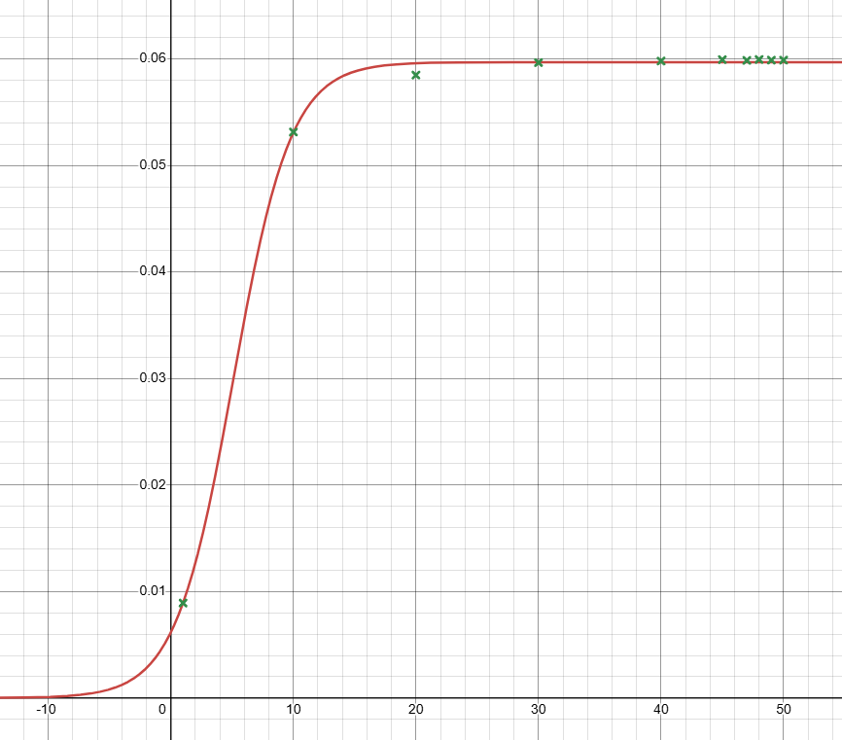

*Узкое место – 1 узел:*

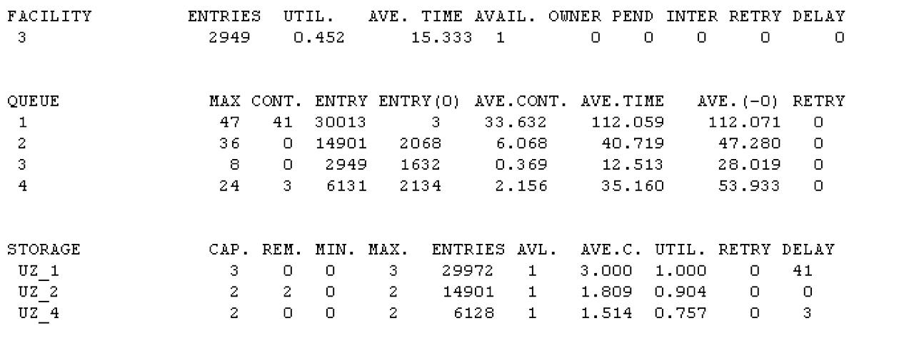

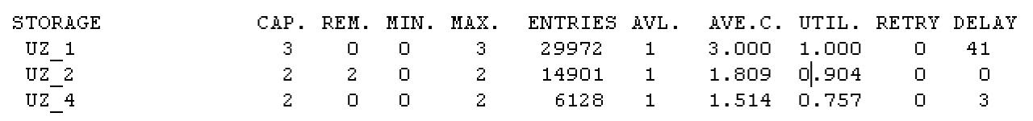

Устранили узкое место путём уменьшения времени обработки в два раза. Производительность возросла, при ранее Mмакс = 49 заявок производительность стала равна 0,06616.

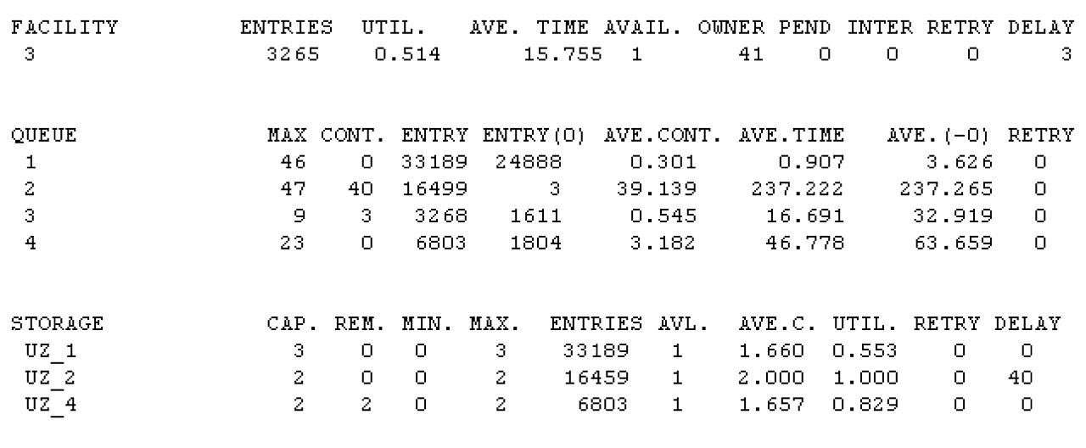

**Обновленные характеристики:**  
  
Время пребывания = 740

Производительность (предельная) = 0,06616

**GPSS-модель экспоненциальная разомкнутая СеМО:**

t_b1 EQU 5; Average device's 1 service durability

t_b2 EQU 12; Average device's 2 service durability

t_b3 EQU 15.5; Average device's 3 service durability

t_b4 EQU 25; Average device's 4 service durability

t_a EQU 15.1149

RN_B EQU 533; Generator's number of service durability

RN_erl1 EQU 31; номер первого генератора для распределения Эрланга 2-го порядка

RN_erl2 EQU 125; номер второго генератора для распределения Эрланга 2-го порядка

Erl_2 VARIABLE (Exponential(RN_erl1,0,t_b2/2))+(Exponential(RN_erl2,0,t_b2/2)); сл.величина по закону Эрланга 2-го порядка for device 2

*******************

Uz_1 STORAGE 3

Uz_2 STORAGE 2

Uz_4 STORAGE 2

*******************

GENERATE (Exponential(RN_B,0,t_a))

Met_1 QUEUE 1

ENTER Uz_1

DEPART 1

ADVANCE (Exponential(RN_B,0,t_b1))

LEAVE Uz_1

TRANSFER .2,,Met_0

TRANSFER .62,,Met_2

TRANSFER .33,,Met_3

TRANSFER ,Met_4

Met_2 QUEUE 2

ENTER Uz_2

DEPART 2

ADVANCE (Exponential(RN_B,0,t_b2)) ;V$Erl_2

LEAVE Uz_2

TRANSFER ,Met_1

Met_3 QUEUE 3

SEIZE 3

DEPART 3

ADVANCE (Exponential(RN_B,0,t_b3))

RELEASE 3

TRANSFER ,Met_1

Met_4 QUEUE 4

ENTER Uz_4

DEPART 4

ADVANCE (Exponential(RN_B,0,t_b4))

LEAVE Uz_4

TRANSFER ,Met_1

Met_0 TERMINATE 1

**Характеристики:**

При среднем интервале поступления заявок в сеть, равном 15,1149

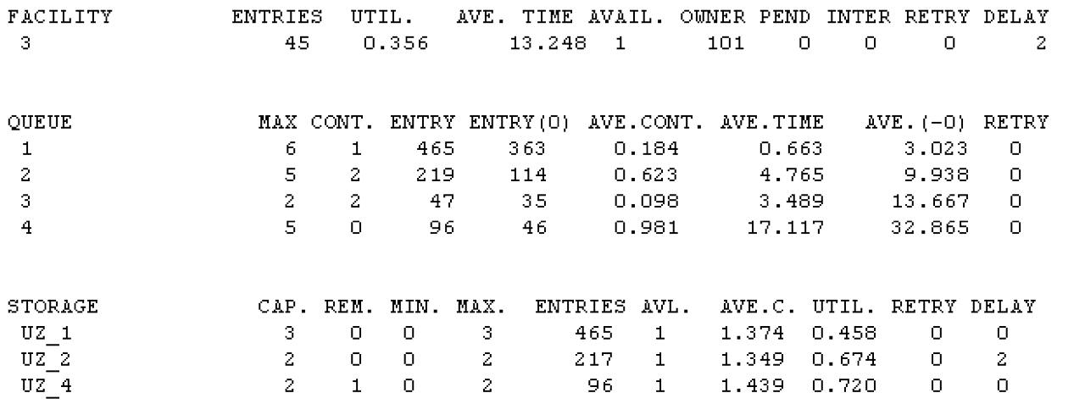

Время пребывания = 122

Среднее число заявок в сети = 8 заявок

При среднем интервале поступления заявок в сеть, равном 12,1149

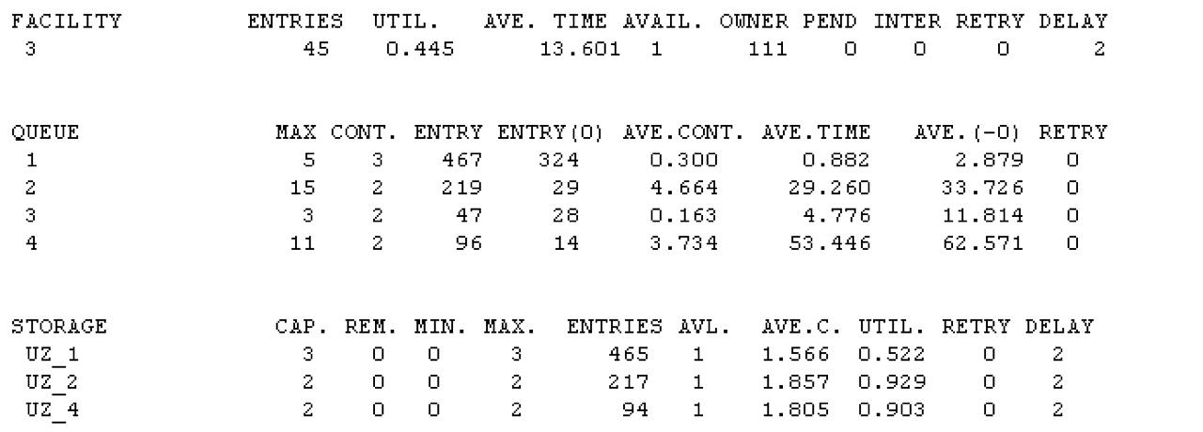

Время пребывания = 220

Среднее число заявок в сети = 18 заявок

При среднем интервале поступления заявок в сеть, равном 7,1149

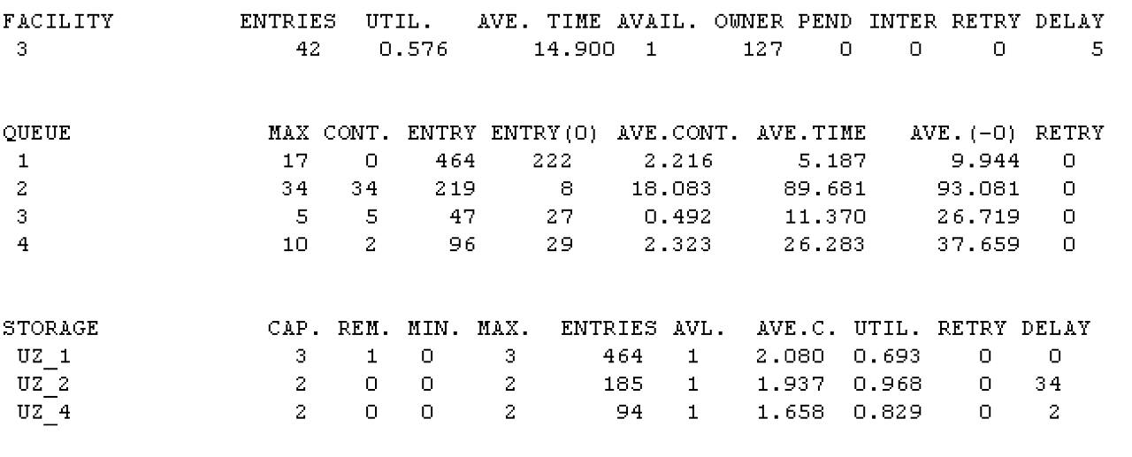

Время пребывания = 366

Среднее число заявок в сети = 51 заявок

При среднем интервале поступления заявок в сеть, равном 3,1149

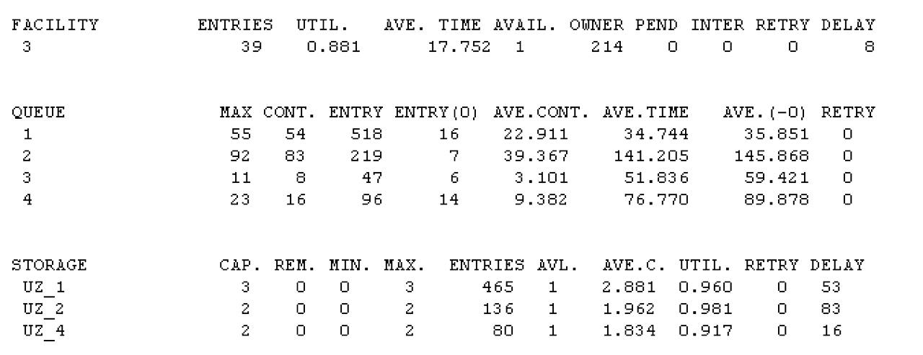

Время пребывания = 711

Среднее число заявок в сети = 228 заявок

При среднем интервале поступления заявок в сеть, равном 1,1149

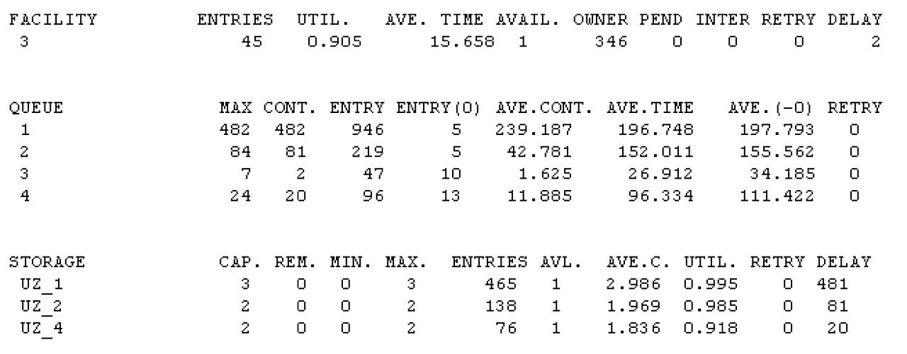

Время пребывания = 1556

Среднее число заявок в сети = 1396 заявок

При среднем интервале поступления заявок в сеть, равном 0,1149

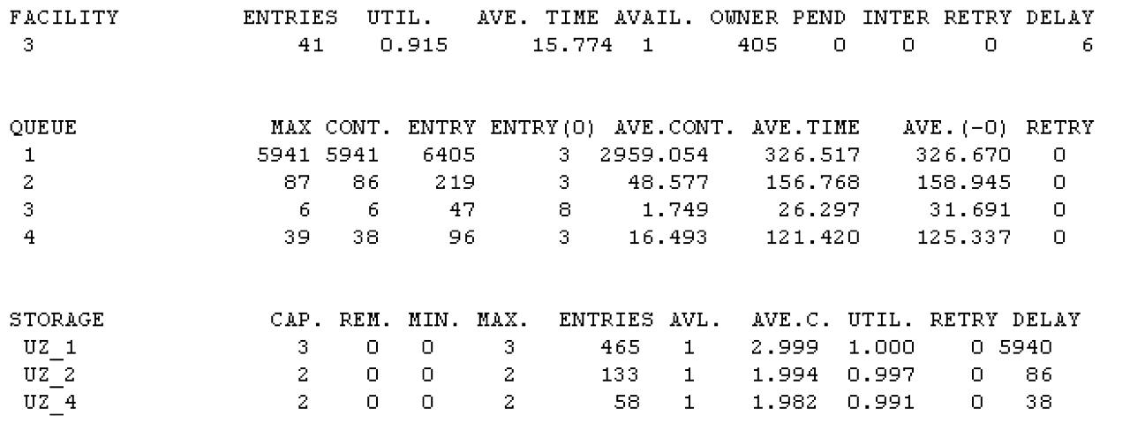

Время пребывания = 2241

Среднее число заявок в сети = 19515 заявок

# Вывод:

В процессе выполнения лабораторной работы мы при смоделировали несколько GPSS-моделей (ЗСеМО и РСеМО) с несколькими устройствами и различными законами, принадлежащих им. Нашли их «узкие места» и решили их, нашли их характеристики и доказали, что «узкое место» устранено.